LOS PROFETAS
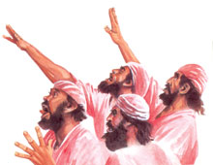

El que habla (pro-femi: hablar a favor) es el profeta. Ordinariamente se tiene la idea de que es persona que anuncia hechos venideros.
- Estrictamente es el que anuncia y proclama cosas de Dios. La Profecía es un fenómeno religioso que se da en todas las religiones. Tiene que ve con la necesidad de seres humanos intermediarios entre la divinidad y los hombres que aceptan esa divinidad. En diversas culturas o creencias se identifica profeta con "adivino", "vidente", "sacerdote", "mago".
- En sentido más amplio, equivale a augurio, adivinación y oráculo, como cauce para conocer la voluntad o los deseos de la divinidad. Profeta es toda figura o persona que interviene en lo religioso.
Los profetas han aparecido a lo largo de la Historia y en casi todas las sociedades y religiones.

- Religiones antiguas

En los templos del antiguo Egipto los gestos y las figuras proféticas se multiplicaron grandemente. Y lo mismo aconteció en Mesopotamia y en los pueblos que se sucedieron en el Oriente: caldeos, sumerios, babilonios, fenicios, persas, griegos. En la intersección de ambos mundos, egipcio, mesopotámico y sirofenicio, se sitúa el profetismo bíblico.
También en las religiones orientales, hinduismo, budismo, taoísmo, mazdeísmo, zoroastrismo, etc. y en sus libros religiosos, Los Schu, los Vedas, el Tao-te-king, etc. se habla de las previsiones o profecías sobre acontecimientos o personajes. Buda fue preanunciado mucho antes de su nacimiento. Zoroastro comunicaba de antemano lo que

2. Judaísmo y cristianismo

El profetismo en Israel fue una forma de expresar el contacto de Dios con lo hombres y de los hombres con Dios. Hubo profetas desde los primeros tiempos, según las referencias bíblicas, como era frecuente en todos los pueblos orientales antiguos. Pero profecía no implicaba primordialmente “anuncio del porvenir”. Había augurios conminatorios y había visiones, reclamos y anuncios. Pero sobre todo la misión del profeta era reconducir al pueblo en sus descarríos. La amenaza era un recurso. Pero también lo era la recomendación, la plegaria y el aviso de la recompensa y del perdón.
Los profetas primitivos, antes de Salomón, era mirados más como videntes de cosas divinas, como pastores pueblo. El profetismo es una predicación de parte de Dios, que solía hacerse ocasionalmente: Jacob, José, Moisés, Josué, Samuel. Así se mantuvo el profetismo hasta Natán.
Luego se profesionalizó la “profesión profética”. Hubo comunidades de profetas. Los hijos de los profetas era una clase social que vivía en un santuario y comía de los sacrificios ofrecidos. En el Templo se organizaron los grupos sacerdotales. Las comunidades proféticas estaban lejos y caminaban por libre, sobre todo en el Reino del Norte, que se mantenía lejos del Templo y ajenas a Jerusalén. Así hay que entender a Elías y a Eliseo y sus correrías hasta Damasco.
Desde el siglo VII el profetismo se presentó como un carisma de Yaweh para anunciar a su pueblo la conversión y la salvación y ocasionalmente el castigo. Entonces los profetas escribieron, como Isaías y Jeremías. O sus profecías terminaron conservándose escritas, como aconteció a los demás. Desde el siglo VII a de C. la serie de los profetas bíblicos se consideró condensada en los doce menores y cuatro mayores, cuyos libros forman la Biblia. Pero con seguridad hubo bastantes másrecibía de la Divinidad.
Los israelitas heredaron el concepto y la praxis del profetismo de las culturas del entorno y lo atribuyeron una significación religiosa singular.

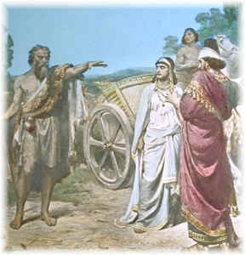

2.1. En la Biblia judaica.

El profeta es un elegido por Dios, a menudo en contra de su voluntad, con el fin de revelar los planes celestes a su pueblo terreno. Es portador de la revelación y habla en nombre de Dios, incluso cuando no quieren oírle (Jeremías) o cuando incluso pretende engañar (Balaam).
Además de los libros que se escribieron con las profecías principales, hay muchas figuras proféticas que se hacen presentes en la historia del pueblo de Israel.
- En la Biblia se recogen cuatro libros largos de profetas: Isaías, Jeremías, Ezequiel y Daniel (profetas mayores).
- Hay otros más breves: doce profetas menores, que son Oseas, Joel, Amós, Abdías, Jonás, Miqueas, Nahúm, Habacuc, Sofonías, Ageo, Zacarías y Malaquías.
- Y hay referencias a profetas que no escribieron, pero que originaron escritos que otros escribieron sobre ellos: Elías, Eliseo, Samuel, Natán.
No todo profeta responde al mismo modelo de persona: los hay pastores y cortesanos, los hay con milagros y de vida sencilla, los hay laicos y sacerdotes. El común denominador de todos es la referencias a Dios.

2.2. El cristianismo.

Heredó esa visión del judaísmo. Los primeros discípulos se esforzaron por dejar bien claro que ellos creían en los profetas antiguos y que ellos habían escrito sobre Jesús.

La figura de Jesús estaba siempre presente en las profecías más antiguas y todos los escritos del Nuevo Testamento abundan en referencias a ella.
En los Evangelios 11 veces se alude a la expresión "la ley y los profetas" y 27 sólo a los "profetas"; 17 veces se alude a Isaías y 13 a otros profetas (Oseas, Miqueas, Zacarías...) de forma explícita e ilustrativa.
El mismo Jesús se presenta como un Profeta que habla en nombre de Dios. Lo hace hasta 21 veces con más o menos claridad. ("Aquí hay uno que es más que profeta" Jn. 6.14)
Y los Apóstoles actúan como nuevos profetas que van anunciando la voluntad divina en los nuevos tiempos. Esa capacidad profética de los primeros evangelizadores se irá suavizando con el tiempo, a medida que se desarrolle la estructura jerárquica de la Iglesia. Luego serán los presbíteros, los diáconos y los obispos los animadores de la comunidad.
Sin embargo, la existencia de visionarios cristianos de todos los tiempos, con frecuencia llamados profetas, no desapareció nunca del todo. A través de ellos habló y seguirá hablando el Espíritu Santo.

3. Los profetas que no escribieron

En la tradición judía se denominan Profetas anteriores a los libros históricos que anteceden a los Escritos llamados proféticos, los cuales surgen sólo desde el siglo VII y tienen a Isaías, a Oseas y a Amós como iniciadores.
Los primeros profetas estaban muy relacionados con los cultos primitivos en los diversos lugares de Israel, cuando todavía no se centralizaba la acción cultual en el Templo de Jerusalén. Se les llamaba videntes, jueces, mensajeros.
Intervienen de diversas maneras en la marcha histórica de la comunidad israelita y encontramos su reflejo en la Biblia:
- Melquisedec (Gn. 14.1-24) se presenta como Sacerdote y Profeta del Altísimo.
- Balaam (Num. 22. 22-40) no habla, a su pesar, más que lo inspirado por Dios.
- Débora (Jue. 4. 4-10) era profetisa que alentaba la defensa del Pueblo.
- Samuel (1 Sam. 3. 1-20) adquiere reputación decisiva en tiempos de Saúl y David.
- Natán (2 Sam. 7.1-20) aparece en la historia de David y en su corte.
- Gad (2 Sam 24. 10-17) echa en cara a David imprudencias y anuncia castigos.
- Ajías (1 Rey. 11. 29-33) predice la división del Reino de Salomón.
- Jehú (1 Rey. 16.11-8) condena las acciones del Rey Basá.
- El profeta anónimo (1 Rey. 13. 1-33) que predijo la ruina del altar cismático de Jeroboam.
- Elías (1 Rey. 17. 1 a 2 Rey. 2. 11) que luchó por el yaweísmo contra los cultos fenicios de Baal y las injusticias del Rey.
- Eliseo (2 Rey 2.l a 12.24) que expresa su acción taumatúrgica en medio de Israel y de los otros pueblos arameos.

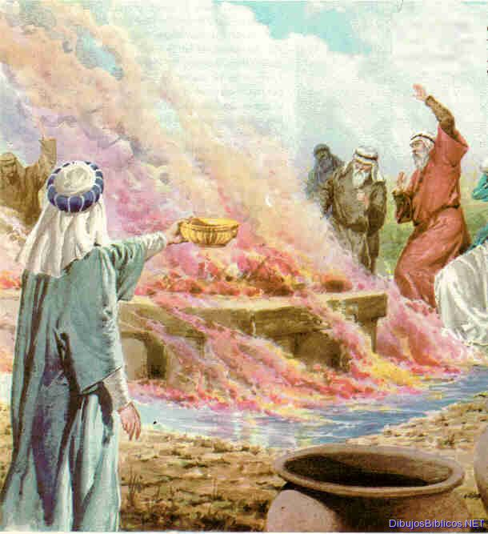

4. Los cuatro grandes profetas

El significado especial en Israel lo tienen los cuatro que Israel, y también los cristianos, mirarán como los modelos o emblemas del profetismo, tanto por la importancia de sus figuras, como por el contenido mesiánicos de sus libros.

4.1. El llamado Libro de Isaías.

Es el más largo y el más citado por los escritos del Nuevo Testamento. Sin embargo, el libro que se le atribuye recoge textos escritos durante varios siglos y, con toda seguridad, procedentes de tres autores que se amparan en el prestigioso nombre del brillante estilo de Isaías.
Según los datos de la misma Biblia, era hijo de Amós y nació en el seno de una familia aristocrática de Jerusalén hacia el 760 a.C. Profetizó durante los reinados de Ajaz y de su hijo y sucesor Ezequías. La tradición asegura que fue asesinado el 701 o el 690 a. C.
Su estilo es vivo, agresivo, bello, impresionante. Su mensaje le convirtió en uno de los autores bíblicos más reverenciados. La mayoría de los especialistas piensa que el libro, como hoy lo conocemos, no es anterior al año siglo IV, pero su espíritu refleja el profetismo de denuncia propio del primer escritor que tanto impresionó a los judíos y también a los primeros cristianos.

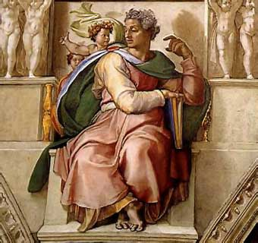
4.1.1. El llamado Primer Isaías.

Abarca los primeros 39 capítulos. Parece de la segunda mitad del siglo VIII a. C. Los primeros 12 capítulos contienen las profecías más vivas y denuncian los abusos religiosos y sociales.
En algunos episodios biográficos: relato de su vocación (6. 1-13), una hermosa parábola (5. 1-7) y un salmo de acción de gracias (12,1-6) se muestra su genio inspirado.
Del 7 al 12 son descripciones del Mesías y de la era mesiánica. Se habla en ellos del Emmanuel o Dios con nosotros. Los capítulos 13 al 23 son pronunciamientos, en especial contra las naciones extranjeras y los enemigos.

    - El Segundo Isaías.

Escribió los capítulos 40 al 55 en torno a los años de la Cautividad, es decir hacia el 586. Suele denominarse Libro de la consolación de Israel. Su temática insiste en consolar a los que parecen abocados a la destrucción.
Israel, Siervo de Dios, es probado, pero se volverá a reconstruir. Muchos de los datos, como la profecía de Ciro el persa, son claramente posteriores a la Cautividad. Tiene hermosos cantos sobre el "Siervo de Yaweh" (42,1-9; 49,1-6; 50,4-11; 52,13-53,12) que los cristianos han considerado por tradición profecías relativas a la misión y pasión de Jesucristo.

4.1.3. El Tercer Isaías

Abarca los capítulos del 56 al 66, que son ya texto de diversos autores, posteriores a la vuelta de la Cautividad el 538. Las líneas maestras de su obra se caracterizan por su inquietud por las reglas ceremoniales y rituales del Israel reconstruido. Jesús leyó y comentó parte de este libro en la Sinagoga de Nazareth (Lucas 4,16-30) y entendió que El las daba cumplimiento.
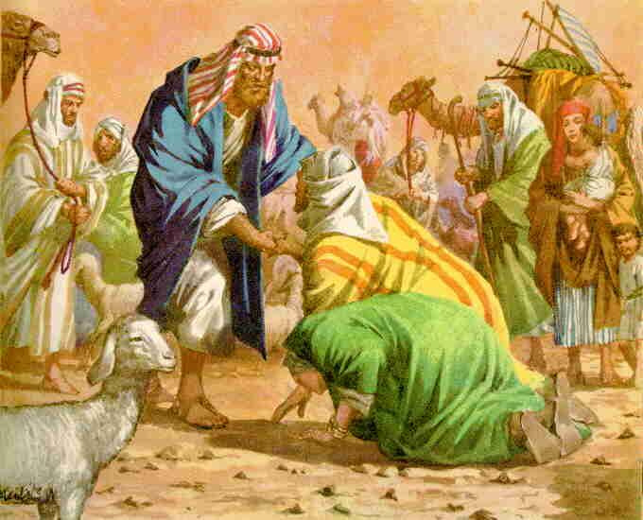

4.2. El libro de Jeremías.

No es menos impresionante, y tal vez sea un siglo posterior al de Isaías. Jeremías nació en torno al 650 a.C., actuó en el 627 a.C., y murió tras la conquista de Jerusalén hacia el 586 a.C., tal vez en Egipto a donde fue arrastrado contra su voluntad en la última rebelión de los judíos.

4.2.1. Su vida y obra.

Son ambas dramáticas, pues tiene que abrir los ojos a un pueblo que se empeña en escaparse del castigo y terminará siendo arrasado. Se mueve en la Corte del Rey de Judá. Tiene poderosos enemigos ante los que se juega la vida constantemente. Incluso tiene amigos y defensores.
Su libro es amplio, ardoroso y profundo. Es fruto de sucesivas ediciones y redacciones. Las profecías son breves y tienen forma de poemas. Se advierten varios fragmentos diferentes, tal vez dispuestos sobre un texto original. Armoniza profecías y relatos biográficos.

4.2.2. Elementos.

Los críticos modernos diferencian tres tipos de materiales utilizados para la composición:
- (a) oráculos proféticos y relatos narrados en primera persona;
- (b) relatos de otros acerca de Jeremías, que aparecen en un estilo coherente; tal vez los hizo su compañero o secretario Baruc;
- (c) las profecías derivadas o posteriores, que serían añadiduras al núcleo original.
Además tiene, en su redacción actual, que por lo demás es diferente entre la que presentan los textos hebreos masoréticos y la que conocemos de la traducción de los LXX, tres partes muy definidas.
* La primera (capítulos 1 al 25) recoge las profecías contra Judá y Jerusalén pronunciadas durante el reinado de los reyes Josías, Joaquín y Sedecías. Están expuestas en primera persona.
* La segunda parte, del 26 al 42, menos los capítulos 30 y 31 que son intercalados, está en prosa y es narrativa. Versa sobre las persecuciones que tuvo que soportar.
* La tercera parte, del 42 al final, es una colección de oráculos contra diversas naciones, que bien pudo ser añadidura de alguien que pretendió ampararse en la autoridad y fama del profeta. El capítulo 52 es un apéndice histórico tardío.

4.2.3. Mensaje

Las ideas de Jeremías fueron muy acogidas por los judíos, sobre todo de la Diáspora:
- que hay que adorar a Dios en todas partes y no sólo en Jerusalén o en Siló..., que es importante que cada uno tenga su responsabilidad.
- que está naciendo una nueva Alianza que no es sólo la antigua de Abraham...,
- que es más importante la limpieza de corazón que el culto exterior.

4.2.4. Baruc.

Muy relacionado con Jeremías está el libro de Baruc, que es un escrito atribuido al secretario y compañero de Jeremías, pero esa relación es discutible o, al menos, muy tardíamente establecida.
Tal vez es del inicio del siglo II. Está en griego. No fue admitido en la Biblia de Jerusalén. Sí lo fue entre los judíos de la Diáspora ya en el mismo siglo I.

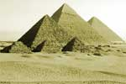

4.2.5. "Las Lamentaciones"

Algo similar acontece en el libro llamado de. Son cinco cánticos fúnebres y dolorosos. Fueron atribuidas a Jeremías, pero no pueden ser de él por diversidad de expresiones.
Tal vez fueron lamentaciones que se cantaban por algunos judíos después de la destrucción del Templo en el 586.
Se cantaban en algunas comunidades sobrevivientes o acaso se recitaban entre los deportados a Babilonia. Parecen del siglo V y tal vez contiene las primitivas, recopiladas hacia el siglo IV.

4.3. El libro de Ezequiel

Es del tiempo de la Cautividad. Es el Profeta de los desterrados. Habla y escribe para mantener su fe en Yaweh y su esperanza en la restauración. Profetizó entre el 597 y 571 a.C.
4.3.1. Su figura.

Probablemente este consolador de exiliados escribió núcleos primitivos, por ejemplo los capítulos 40 al 48, y luego se fueron completando con otras referencias proféticas o recopilaciones de textos antiguos, por supuesto de la misma pluma.
El profeta se presenta como uno de los deportados a Babilonia en el 597 a. C., once años antes de la caída de Jerusalén. Sus referencias y conocimientos de los ritos del Templo indican que ejerció como sacerdote antes del exilio.
Desde el 597 al 586 a.C. Ezequiel tuvo un papel de profeta iracundo; pero tras la caída de Jerusalén en manos de Nabucodonosor, se hizo consolador e inspirador. Sobrevive al regreso y se hace legislador, codificador y diseñador de las formas del culto restaurado.

4.3.2. Partes

El libro actual tiene cuatro partes definidas y con cierta homogeneidad de contenido y estilo.
* La primera (capítulos 1 al 24) es la condena de la idolatría y el anuncio de un castigo si hay abandono del culto.
* La segunda (25 al 32) es un abanico de anatemas a los otros pueblos enemigos de Judá. Se les anuncia castigo y destrucción.
* En la tercera (33 al 39) se multiplican las palabras y los gestos de consuelo: sobre todo se anuncia con claridad la restauración del Templo y la vuelta a la amistad con Dios. Las visiones de esta parte son vistosas y espectaculares
* La cuarta (capítulos 40 al 48) Ezequiel describe la nueva patria teocrática de los judíos y la restauración del pueblo.
El estilo apocalíptico de Ezequiel y su literatura fantasiosa y visionaria se convertirán en un modelo bíblico de escritos posteriores. Influirá mucho en el pueblo y hará volver los ojos hacia el culto como ayuda a la fidelidad del judaísmo posterior. También tendrá peso en el cristianismo y en algunos libros como el Apocalipsis.

4.4. El libro de Daniel.

Es singular y se halla en las fronteras del género profético y de la mitología. Se presenta al autor como un prisionero que, por su valía, escala las cumbres del poder político en Babilonia a la llegada de los persas.
Los datos que aporta y los modos expresivos le hacen libro tardío, tal vez del siglo II. Eso hizo que fuera rechazado del canon de Jerusalén al principio, aunque hacia el año 90 d. C. ya se la aceptaba.

4.4.1. Su presentación.

Ha sido muy diferente, según el texto que se maneja.
- Los textos judíos suelen tener 12 capítulos, probablemente los más antiguos.
- Y las Biblias católicas suelen añadir determinados apéndices que se le atribuyen: Cántico de Azarías en el horno, Cántico de los tres jóvenes, historia de Susana, historia de Bel y de la serpiente de los babilonios.

4.4.2. Resonancias

Ha sido el libro más discutible y discutido, aunque la Iglesia católica lo reconoce como inspirado. El Libro de Daniel es el relato de un hombre que se aferra a su fe, a pesar de las tremendas presiones que recibe. Trata de alentar a los judíos contra las persecuciones, como las que el rey seléucida Antíoco IV a mediados del siglo II a. C. desencadenó para helenizar Palestina.
Su mensaje se centra en la certeza de que Dios protege a su pueblo y que nunca terminarán por triunfar los adversarios del pueblo elegido.

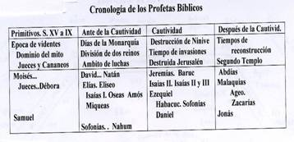
5. Los otros profetas

Se les suele denominar como menores por la desigualdad brevedad de sus libros. Aunque tuvieron menos influencia en Israel y tendemos a considerarlos de menor importancia, bueno será que recordemos que poseen el mismo alcance de inspiración divina y de fe religiosa, sobre todo para los cristianos que vieron en los profetas los anunciadores de la venida del Salvador

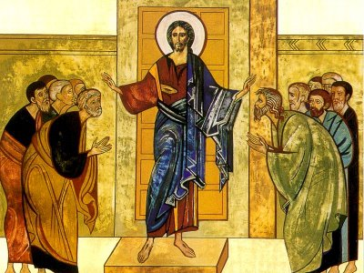

5.1. Anteriores a la cautividad.

Fueron diversos y sus profecías son hermosas. Los podemos recordar en síntesis:

5.1.1. Amós.

Era pastor en Tecoa, en el desierto de Judá. Predica en el reinado de Jeroboam II, en el Norte, en Samaria. De allí es expulsado por incomprensión y por ser tan duro su mensaje.
En aquellos años (783-743) no podía ser bien recibido su mensaje, pues había paz todavía y los fuertes explotaban a los pobres. No interesaba escuchar sus denuncias.

5.1.2. Oseas.

Es contemporáneo de Amós. Recoge su desafío y lo convierte en predicación. Su vida personal, dramática y dolorida, se convierte en anuncio. Todavía hoy nos impresionan sus lamentaciones en torno a su infiel esposa y a sus hijos rechazados. Quien conoció de cerca sus desventuras, no pudo menos de pensar en lo terrible que iba a resultar el castigo que se avecinaba.

Si fueron gestos proféticos o fueron realidades sangrantes, poco nos importa hoy. Lo verdaderamente impresionante fue el anuncio que proclamó. En su mensaje se condensa toda la misión de un profeta, de un enviado de Yaweh.

5.1.3. Miqueas.

Era profeta de Judá y actuó antes de la toma de Samaria, el 721, por los asirios y de las destrucción del Reino del Norte, Israel. Reclama la conversión. Anuncia el castigo inmediato. Llama la atención de quien quiera oír su grito de aviso. Sus imágenes son tan vigorosas, que tenían que romper el corazón de los sinceros y llenar de miedo a los impenitentes

5.1.4. Sofonías.

Profetiza al principio de Josías (640-609). Su llamada a la conversión tiene ya por trasfondo la destrucción del Norte y el riesgo que representa el poder de Nabucodonosor. Su grito de alerta tiende a que todos se vuelvan a Yaweh, la última esperanza antes del castigo.

5.1.5. Nahum.

Pronunció su breve reclamo profético, hacia el 612. Llama la atención sobre la posibilidad de que en Jerusalén, no pase lo que ya sucedió en el Norte y lo mismo que ha pasado en Nínive, destruida en esa fecha.

5.1.6. Habacuc.

Realiza su breve profecía antes del 612. Es un grito de confianza en que habrá perdón si hay conversión. Es una alabanza a la fidelidad de unos pocos, pero también alerta a la posibilidad de una obstinación en el mal.

5.2. Profetas de la Cautividad

Los profetas no fueron escuchados por el Pueblo ni por sus príncipes. La Cautividad fue el castigo. Samaría y el Reino del Norte fueron arrasados por los asirios el 721. Jerusalén y el Reino de Judá fueron destruidos por Babilonia el 697 y el 686. Ezequiel y Daniel son los mejores exponentes de este período.

5.3. Posteriores a la cautividad.

5.3.1. Ageo.

El 538 Ciro permite a los judíos volver a Jerusalén y reconstruir el templo. La empresa es dura y arriesgada, por los adversarios que rodean el pequeño núcleo que se organiza en torno a la asolada Jerusalén. El 520 hace su labor Ageo, pues alienta, ayuda, insiste en que hay que cumplir con la voluntad de Yaweh.

5.3.2. Zacarías.
Es contemporáneo a Ageo y realiza su misma labor. Hay que alentar en aquella magna y sobrehumana empresa, pues es lo que Dios espera de aquellos redimidos. Su reclamo está en la restauración de aquel lugar de Yaweh, el cual será la fuente de las bendiciones divinas.

    - Malaquías

Su nombre significa 'mi mensajero'. Es un libro anónimo, pero que encierra la enseñanza de que hay que conservar la fidelidad en medio de las dificultades. Esto lo grita este mensajero desconocido, o al menos lo escriben hacia el final de la reconstrucción del Templo, hacia el 515. Tal vez Malaquías es el reflejo de otros muchos consoladores que existieron en Israel.

5.3.4. Abdías.

El más corto de los libros proféticos (21 versos) se pierde en el misterio del tiempo, desde luego después de la vuelta de la Cautividad. Es uno de esos documentos que reflejan la inquietud que los creyentes sienten ante el riesgo de que triunfe el mal. Alguien lo proclamó y lo escribió.

5.3.4. Joel.

Resulta un eco semejante, tal vez escrito hacia el 400, pero que refleja una inquietud por el juicio de Dios cuando no se cumplen sus designios. Es también de alguien que cree que Dios sigue actuando en medio de su pueblo.

5.4. El libro de Jonás.

Rompe los moldes del profetismo. Es simplemente la historia breve y sapiencial de un hombre que anuncia la ruina de Nínive y tiene que reconocer la gran enseñanza que hay detrás de todo el Profetismo: Dios actúa, es misericordioso, incluso con los gentiles. si hay conversión y mejora de vida.
Por eso, el Libro de Jonás es la síntesis del profetismo y por eso ha cerrado siempre las ediciones de las Biblias más antiguas, como eran las que regían en las comunidades judías desde el siglo II antes de que viniera el último de los profetas, al que ya los judíos no querrían reconocer.

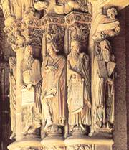

6. Mesianismo en los Profetas.

Por el personaje misterioso que late en las Profecía antiguas es la figura de Jesús el Salvador. El criterio de los escritores del nuevo Testamento es la realización de las promesas de los antiguos profetas. Y ese criterio se transformará en el proyecto de todos los Profetas del Nuevo Testamento, que será anunciar (evangelio) el gozo de que las promesas se han cumplido y la salvación ya ha llegado.

6.1. Mensaje profético y Mesías.

Por eso es decisivo el mensaje de los Profetas, cuando los catequistas anuncian:
- Cristo es el Mesías salvador.
- Ha llegado como anunciaron los Profetas: nació, vivió, murió, triunfó.
- Muchas palabras y parábolas de Jesús, están tomadas de las profecías que tenemos en la Escritura.
El fondo de toda catequesis es la fe en Jesús: si en el Antiguo Testamento estaba teñida de esperanza, en el Nuevo lo está de caridad y de alegría.
Si la referencia a los Patriarcas parece facilitar la comprensión de la "Historia" de la salvación (datos, hechos, lugares, momentos, etapas), la referencia a los Profetas facilita la comprensión de la "Salvación" hecha historia (anuncio, misericordia, presencia divina, confianza, fidelidad).

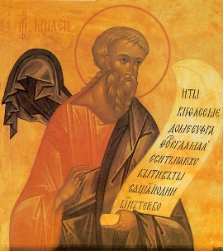

6.2. Espíritu profético

No cabe duda de que la acción del Espíritu Santo es esencial para que haya profecía y profetas. Pero es más fundamental la actitud ante la verdad.
El ministerio profético de todos los tiempos ha hecho insistente hincapié en que hay que defender y proclamar la verdad revelada.
La grandeza de los profetas, al margen de sus mensajes y de sus lenguajes, está en su intermediación en la tarea salvadora de los hombres.
Por eso, al estudiar las figuras proféticas de la Biblia se desencadenan sentidos diversos que van desde el temor a la admiración, desde la sorpresa hasta la alegría de ver que lo que anuncia se va siempre a cumplir.

7. Profetismo y catequesis

Es bueno recordar que la tarea catequística es una forma de profetismo: de anuncio, de proclamación, de consejo, de vida de los creyentes a partir de la palabra divina. Por eso interesa al catequista penetrarse bien del sentido y del misterio de los profetas.

7.1. Biblia como fuente.

Los autores bíblicos sintieron que en medio de ellos habla hombres que hablaban en nombre de Dios. Unas veces escucharon sus voces y cambiaron su conducta. Muchas otras veces se obstinaron en su mal proceder.
Los escritores del Nuevo Testamento, los seguidores de Jesús, siguieron creyendo en los profetas como hombres cercanos que hablaban de Dios.
A lo largo de la Historia los evangelizadores más comprometidos han actuado de profetas y han seguido enseñando al pueblo, y a cada miembro del pueblo de Dios, que Dios actúa en el mundo.

7.2. Tarea del catequista

Es precisamente la tarea profética del catequista: el sentirse mensajero de salvación entre sus catequizandos.
Conviene también recordar que, así como hubo falsos profetas, (recordar Balaam, llamado para maldecir al pueblo, Núm. cap. 22 a 26; y recordar a Sedecías, que hirió al profeta verdadero, Miqueas, 1 Rey. 22. 5-15), también puede haber falsos catequistas que no dan el verdadero mensaje a sus catequizandos.
Las enseñanzas de los profetas son pista y estímulo de la buena acción pastoral en la Iglesia de hoy.

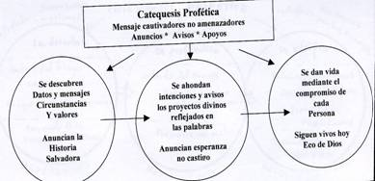

  - Los lenguajes proféticos

En general predomina en el estilo profético el lenguaje figurado, subjetivo y parcial ya en si mismo, pero especialmente difícil de ser interpretado, si nos atenemos a la materialidad de la palabra.
Pero en la forma, el lenguaje profético es un ejemplo para la catequesis:
- anuncios llenos referencias al presente, pero en los que misteriosamente late el porvenir del Pueblo elegido.
- gestos y símbolos que se quedan grabados en el oyente;
- metáforas y parábolas que atraen fuertemente la atención de los oyentes;
- referencia a tiempos y lugares simbólicos simulando que se escribe en ellos;
- narraciones reales o figuradas que facilitan la retención de los mensajes;
- plegarias fáciles que los oyentes pueden repetir y asociar a los hechos de la vida;
- elegías, proclamas, cartas, avisos, discursos, oráculos, amenazas hacia personas, lugares, acciones o tiempos venideros.

El catequista debe familiarizarse con el lenguaje de los profetas, que constituyen el principal modelo de catequesis del Antiguo Testamento.
Sólo así se dispone para entender suficientemente las catequesis del Nuevo Testamento: las parábolas y los discursos de Jesús, que dan cumplimiento a todo lo anunciado en los Profetas antiguos. (Ver Biblia y catequesis 1.2 y 7.3.4)

- Las profetisas

También hubo profetisas en los tiempos antiguos, Profetisa era la mujer que se dedicaba a la profecía, en sentido doble: o como iluminada por Dios y como tal aparece en la Biblia; o como pitonisa o enlace con los ídolos y, como tal, aparece como figura significativa en muchas religiones orientales.
María o Miryan, la hermana de Moisés, se presenta como profetisa (Ex. 15.20). Débora (Jue. 5.7) anima a la lucha como vidente de Dios. Julda, en tiempo de los Reyes (2 Rey. 22.14-20), es consultada. Noadya aparece (Neh. 6.14) como mujer vidente que se le opone a Nehemías. En algunos profetas (Ez. 13. 17-23) se amenaza a las mujeres que profetizan falsamente.
En el Nuevo Testamento aparece Ana la profetisa (Luc. 2.36), que anuncia maravillas sobre Jesús. Y se habla también de las cuatro hijas de Felipe, que eran profetisas (Hech. 21.9). Y, para terminar, en el Apocalipsis se cita a la profetisa Yezabel (Ap. 2.20).
Por lo tanto en Israel antiguo y en el nuevo hay lugar para la profecía femenina, a juzgar por estos destellos. Y la profecía era dignidad, contacto con Dios, misterio celeste.

